**第三章 地球上的水**

**第一节 水循环——水循环的过程及类型类型 学程拓展**

☆河流的补给类型:

☆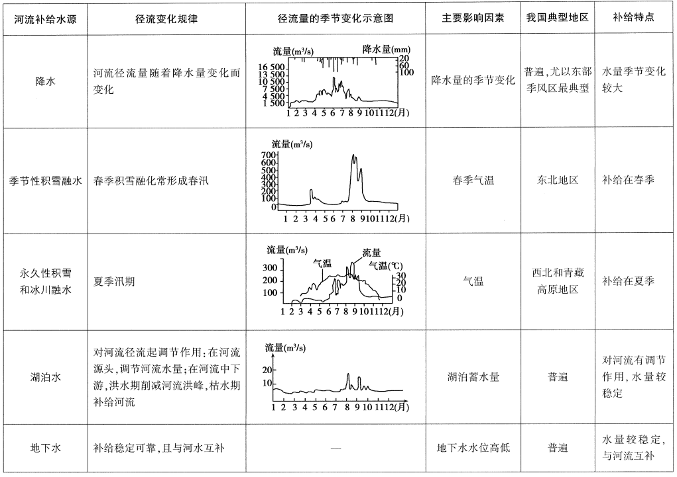影响水循环各环节的因素

影响蒸发的因素

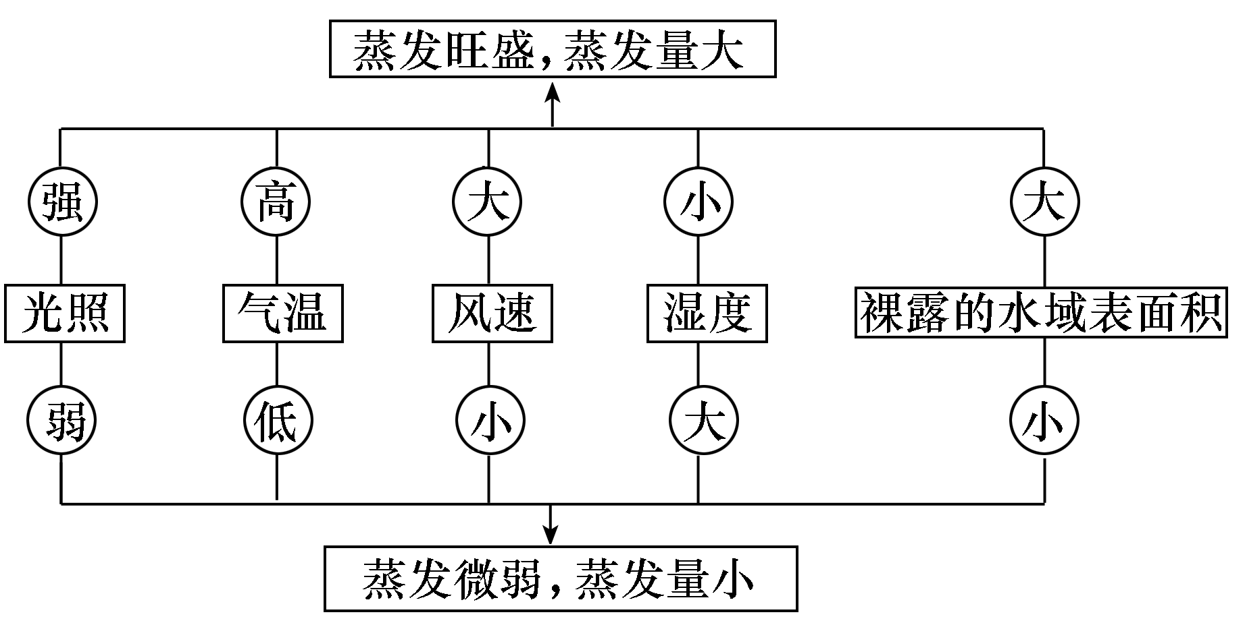

1. 影响水汽输送的因素：风



1. 影响降水的因素



1. 影响地表径流的因素

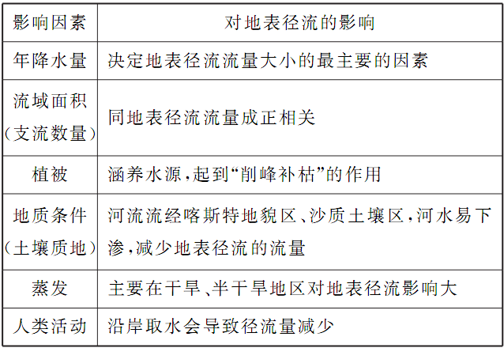

1. 影响下渗的因素

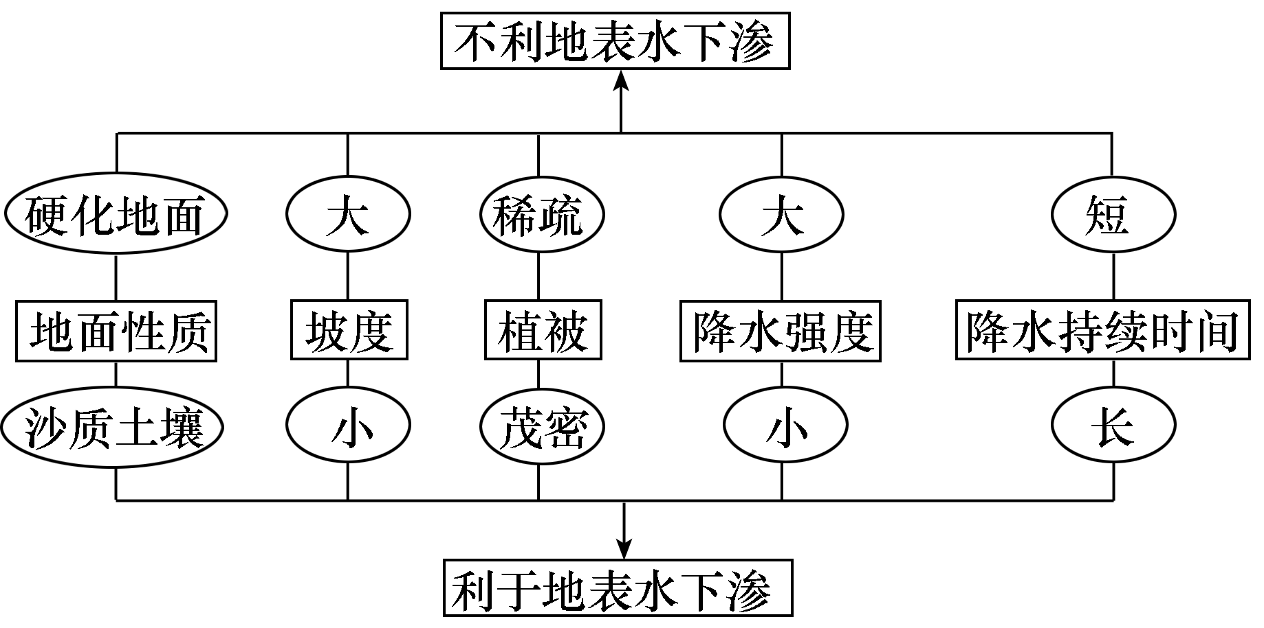

1. 影响地下径流的因素

影响地下径流的因素可参考影响地表径流、下渗的因素，并重点考虑喀斯特地貌(岩溶地貌)，因为喀斯特地貌区地下溶洞、地下河众多，储存有众多的地下水。

**【典型例题】**

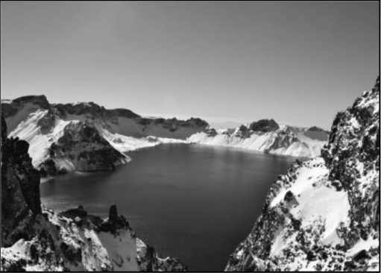图1为某同学拍摄的长白山天池照片，长白山天池位于长白山主峰，海拔2189米，是我国最深的湖泊，也是松花江的发源地。据此，完成第1～2题。

1．天池中湖水来自

A．积雪融水和河流水

B．冰川融水和地下水

C．河流水和大气降水

D．地下水和大气降水

图1

2．长白山天池水体更新时间较长，主要是由于该湖泊

A．面积大

B．海拔高

C．深度大

D．蒸发弱

dl2.tif赛里木湖被称作“大西洋的最后一滴眼泪”，艾比湖是新疆第一大咸水湖。湖泊补给系数是湖泊流域面积与湖泊水面积之比，赛里木湖和艾比湖的补给系数分别为3.1和97.0。图2为天山山脉部分地区示意图。据此完成3～5题。

图2

3．由图可知

A．赛里木湖位于天山的山间盆地中 B．高峻山地有利大西洋水汽进入

C．艾比湖位于塔里木盆地的较低处 D．赛里木湖和艾比湖均为外流湖

4．相比艾比湖，赛里木湖盐度较低的原因是其

①降水较多 ②地势较高，气温较低，蒸发较弱

③补给系数低，水源补给区面积大 ④河流注入较少，周边汇入的可溶性盐类物质少

A．①②③ B．①②④ C．①③④ D．②③④

5．赛里木湖水位高度多年来基本保持不变，则其多年湖面平均蒸发量

A．等于湖面平均降水量 B．小于流域年均降水量

C．接近湖面平均降水量与年均径流量之和 D．小于流域平均蒸发量

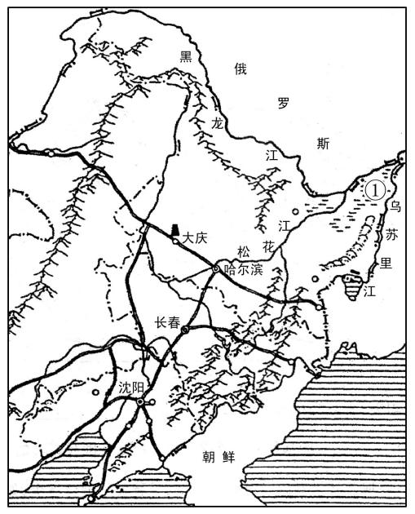6．结合水循环的相关环节，分析图10中①地区形成沼泽的主要原因。

图3